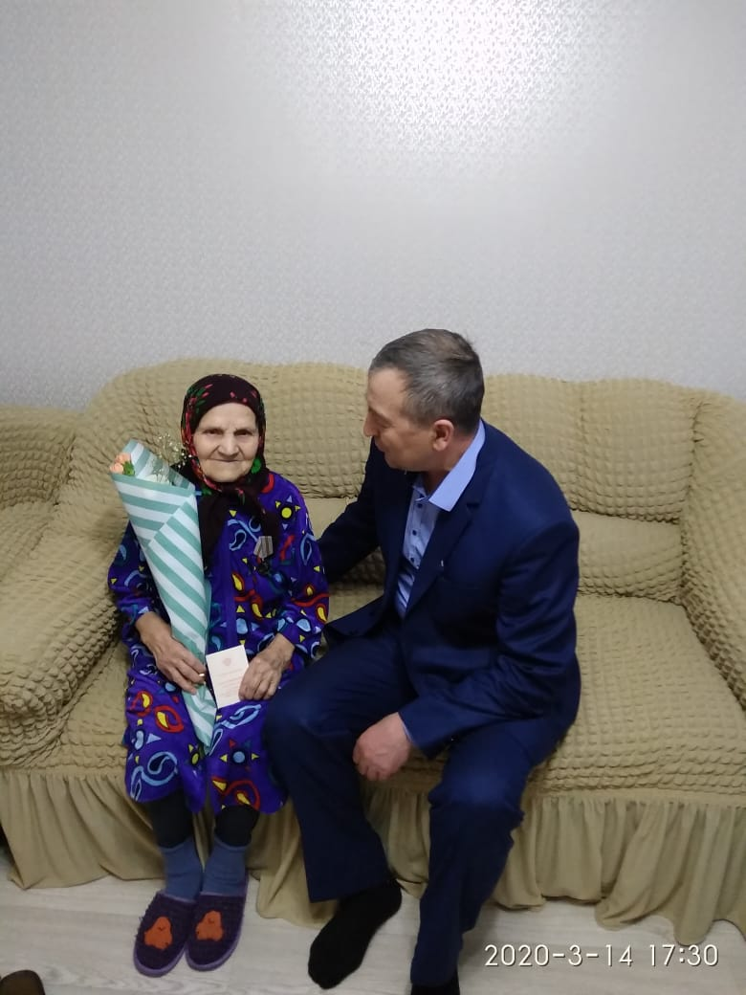
Лукьянова Дарья Прокопьевна
Родилась в д. Старый Убей 27 октября 1928 года, окончила нач. школус 1935-1939 г. Работала в колхозе разнорабочей. Когда мать уехала рыть окопы в с.Вожжи, осталась дома. В 1965 году вышла замуж за Куракина Николая Владимировича. В 1976 году муж умер, и она осталась одна с 7 детьми. Своих детей у неё не было. Вырастила детей, они живут со своими семьями.

